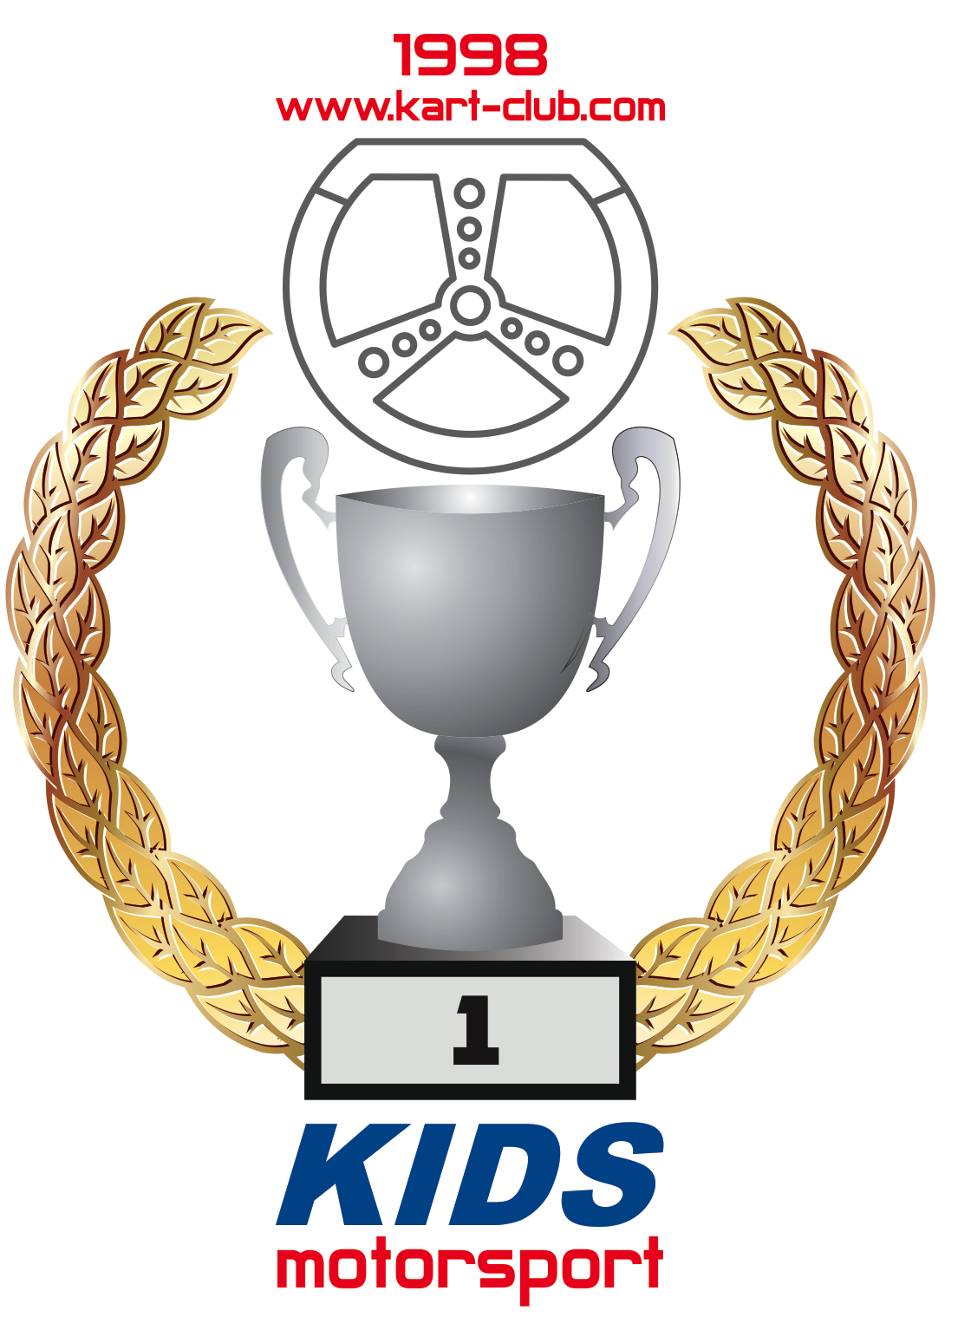

Спортивная программа тенировок и участия в чемпионатах по картингу

- Хобби
- стоимость контракта 15000Евро
Программа включает:
тренировки под наблюдением тренера 2-3 раза в неделю на картодромах России
Предоставляется:
- механик
- хранение техники
- трансфер техники к месту тренировки
- обслуживание техники
Предоставление техники и З.И.П.
- картинг – 1шт ( +1 запасной)
- трековая тележка – 1шт
- мотор – 3шт
- ГСМ (бензин, масто, смазки)
- Шины:
  - Слики – 4 компл.
  - Дождь – 2 компл.
  - Зима – 1 компл.
- Полный комплект З.И.П. (цепи, кольца, звезды, карбюраторы, подшипники, сальники, рем.комплекты и т.д.)
Дополнительные расходы
- Амуниция
- Оплата тренировочного времени на картодроме
- Оплата выездных (командировочных) расходов, если тренировка проходит не в Москве или МО

- Спорт (чемпионаты России)
- стоимость контракта 22500Евро
Программа включает:
- индивидуальная работа с тренером (обучение спортивному вождению, тактике и стратегии ведения гонки, анализ показаний телеметрии, работа с инженером, занятия фитнесом по спецпрограмме)
- тренировки на картодромах России – 3 раза в неделю
- участие в соревнованиях чемпионатов России – 6-7 этапов в год + зимние гонки
Предоставляется:
- тренер
- механик
- инженер
- моторист
- хранение техники
- трансфер техники к месту тренировки
- обслуживание техники
- тюнинг и обслуживание мотора
Предоставление техники и З.И.П.
- картинг – 2шт ( +1 запасной)
- трековая тележка – 1шт
- телеметрия
- мотор – 8шт (в зависимости от правил проведения соревнований)
- ГСМ (бензин, масто, смазки)
- Шины:
  - Слики – 15 компл.
  - Дождь – 4 компл.
  - Зима – 2 компл.
- Полный комплект З.И.П. (цепи, кольца, звезды, карбюраторы, подшипники, сальники, рем.комплекты и т.д.)
Дополнительный расходы
- Амуниция
- Оплата тренировочного времени на картодроме
- Оплата выездных (командировочных) расходов, если тренировка проходит не в Москве или МО
- Оплата стартовых взносов
- Оплата фитнес центра
*Спортивная программа в Европе обсуждается индивидуально
Отдельные тренировки и месячные занятия:
- 1 тренировка (хобби) – 10000р (4 сесси по 15 мин)
- 1 месяц (хобби) – 1500Евро
- 1 тренировка (спорт) – 15000Р (4-6 сессий по 15 мин)
- 1 месяц (спорт) – 2200Евро

